XU757 Scheda creata il 25 agosto 2024

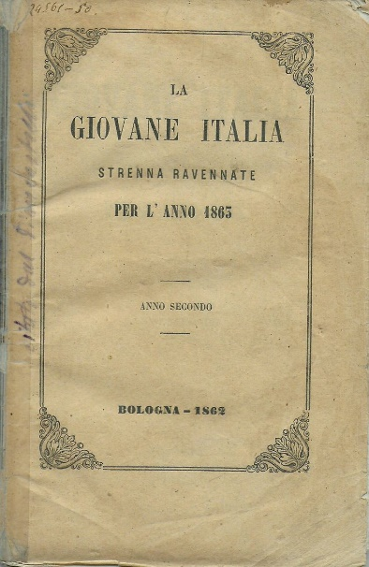
Descrizione storico-bibliografica
La *Giovane Italia : strenna per l'anno .... - 1862-anno 2. (1863). - Bologna : Tip. di S. Maria Maggiore, 1861-1862. – 2 volumi ; 16 cm. ((Annuale. - Nel 1863 il complemento del titolo varia in: strenna ravennate. - IEI0107893
Titolo della copertina: *Giovine Italia

La *giovanissima Italia : strenna ravennate per l'anno bisestile .... – 1864. - Bologna : Tip. di S. Maria Maggiore Stab. dell'Immacolata, [1863]. – 1 volume ; 16 cm. ((Annuale. - RAV1468203
La *giovane Italia : strenna dell'Emilia per l'anno bisestile ... : utile e dilettevole per tutti. - 1864. - Ravenna : Stab. Tip. di G. Angeletti, [1863]. – 1 volume ; 17 cm. ((Annuale. - RAV1468210

Soggetto: Nazionalismo - Italia – Periodici
Classe: D320.540945

*Giovane Italia : giornale letterario. - Bologna : [s.n., 1917]. – 1 volume ; 50 cm. ((Periodicità non determinata. - Descrizione basata su: 1 luglio 1917. - UBO2268721

